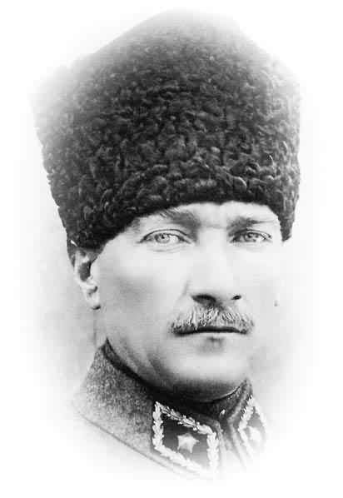
AD-SOYAD:
ATAM İZİNDEYİZ...
NO:
ŞEHİT MEHMET İNAL İLKÖĞRETİM OKULU 08-09 ÖĞRETİM YILI
6-A/B SINIFI FEN VE TEKNOLOJİ DERSİ 2.DÖNEM 1.YAZILI SORULARI

A. Aşağıdaki cümlelerde boş bırakılan yerlere uygun kelimeleri yerleştiriniz. (10Puan )

- Elektrik enerjisini ileten maddeler …………………………. olarak adlandırılır.
- Böbrek,ince bağırsak,kalın bağırsak gibi organlar ………………… kaslıdır
- Kanın vücuda pompalanmasını sağlayan organ …………………………….dir.
- Kafatasında bulunan eklemler…………………………………….eklemlere örnek verilebilir.
- Direnci değiştirmeye yarayan aletlere ………………………denir.
B. Aşağıdaki ifadelerin karşısına doğru ise D yanlış ise Y yazınız ( 10Puan )

Vücuttaki tüm eklemlerin hareket kabiliyeti aynıdır
Katılar sıvılara göre daha fazla sıkıştırılabilir.
Akciğer toplar damarı kirli kan taşır.
Kol ve bacaklardaki kaslar çizgili kaslardır.
Alyuvarlar vücudun mikroplara karşı savunulmasında görev alır

C. Aşağıdaki tabloda verilen maddelerin hangisinin iletken hangisinin yalıtkan olduğunu işaretleyiniz. ( 10Puan )

Maddenin cinsi | İletken | Yalıtkan
Plastik tarak
Gümüş bilezik
Tuzlu su
Toprak
Şekerli su

D.Aşağıdaki soruları klasik olarak cevaplandırınız.

1- İletkenin direnci nelere bağlıdır ? Maddeler halinde yazınız ? (15 puan)
◊ ◊ ◊

2- Kemik çeşitlerini yazarak birer tane örnek veriniz ? (15 Puan)

◊ ◊ ◊

3- Aşağıdaki ampullerin hangileri ışık verir ?? ( 5 puan)
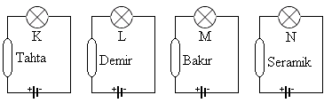

4-Aşağıda verilen kalp şeklinin üzerine Küçük ve Büyük dolaşımı çizin. (25 Puan)

Fen ve Teknoloji Öğrt.
Esengül ASLAN

